Какие бывают виды домашнего насилия?
Цель домашнего насилия – запугать, доминировать, преследовать и властвовать над жизнью другого члена (членов) семьи.
Физическое насилие. Это широкий термин, который включает в себя различные действия лиц, применяющих насилие. Это толкание, хватание, щипки, удары, шлепки, таскание за волосы и другие действия, которые могут привести к физическим травмам; отказ в медицинской помощи, принуждение к употреблению алкоголя или наркотиков; препятствие в обращении за необходимой медицинской помощью.
Психологическое насилие. Включает в себя разрушение самооценки или самоуважения человека посредством оскорблений, постоянной критики, пренебрежения способностями и талантами человека; угрозы причинить вред супруге (супругу), партнеру, детям, друзьям, домашним животным или самому себе; преднамеренная изоляция человека от других членов семьи, друзей, образовательных учреждений, работы, былых увлечений. Вред от этого вида домашнего насилия часто преуменьшается или игнорируется даже самими пострадавшими. Цель психологического насилия – подорвать чувство независимости и собственного достоинства человека, внушение ощущения безвыходности или беспомощности – как будто без лица, применяющего насилие (чаще всего партнера, супруга) у пострадавшей ничего не получится. Шрамы психологического насилия очень реальны и глубоки, этот вид насилия может быть не менее, а иногда даже более разрушительным, чем физическое насилие.
Экономическое насилие. Подразумевает осуществление тотального контроля над финансовыми ресурсами члена (членов) семьи, ограничения его (их) доступа к деньгам или финансовым активам семьи, создание препятствий или запрет на трудоустройство или получение образования.
Сексуальное насилие. Включает принуждение к половому контакту, изнасилование, сексуальное унижение человека; нежелательные прикосновения, принуждение к просмотру видео порнографического характера, шантаж с использованием фото и видеосъемки интимного характера.
В семье, где существует насилие, оно чаще всего совершается в комплексе, то есть человек страдает одновременно от нескольких видов домашнего насилия. При этом лица, применяющие насилие, зачастую избирают такие изощренные методы воздействия на пострадавших, что их сложно отнести к какому-либо одному из вышеперечисленных видов домашнего насилия. К ним относятся такие действия, как:
Преследование бывших интимных партнеров (супругов), или сталкинг. Включает в себя: появление преследователей без предупреждения в доме, по месту учебы (работы) пострадавших; отправка преследователями угрожающих или навязчивых текстовых сообщений и электронных писем пострадавшим; навязчивые и нежелательные способы наладить контакт с пострадавшими посредством телефонных звонков, встреч в общественных местах или у дома; причинение преследователями преднамеренного ущерба имуществу пострадавших (дому, машине, мобильному телефону и др.);
Газлайтинг. Форма насилия, главная задача которого – вызвать сомнение у пострадавших в адекватности восприятия ситуаций, себя и других людей, в целом всего мира. Став жертвой газлайтинга, когда человеку постоянно твердят: «Такого не было, ты не так понял/а», – человеку начинается казаться, что он (она) действительно неадекватно воспринимает реальность.
Чем домашнее насилие отличается от конфликта?
Домашнее насилие отличается от конфликта систематическим повтором различных видов актов агрессии.
• В ситуации домашнего насилия один человек постоянно контролирует другого человека с применением силы или психологического, финансового воздействия, что приводит к страданиям контролируемого.
• Конфликты часто перерастают в насилие, если в спорной ситуации партнеры участвуют не на равных позициях, и один управляет другим и контролирует его.
• В насильственных отношениях одна из сторон подчинена другой: лицо, применяющее насилие, использует свое физическое, психологическое, финансовое или социальное преимущество, чтобы доминировать над жертвой.
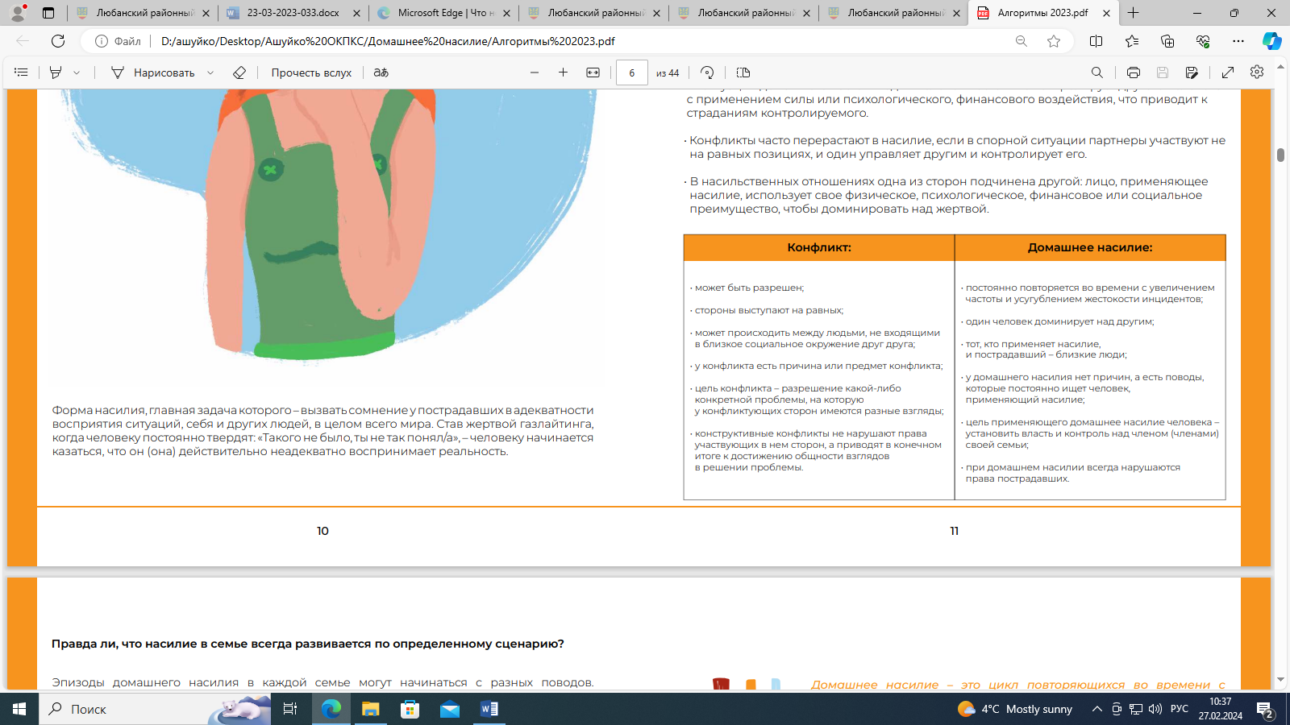
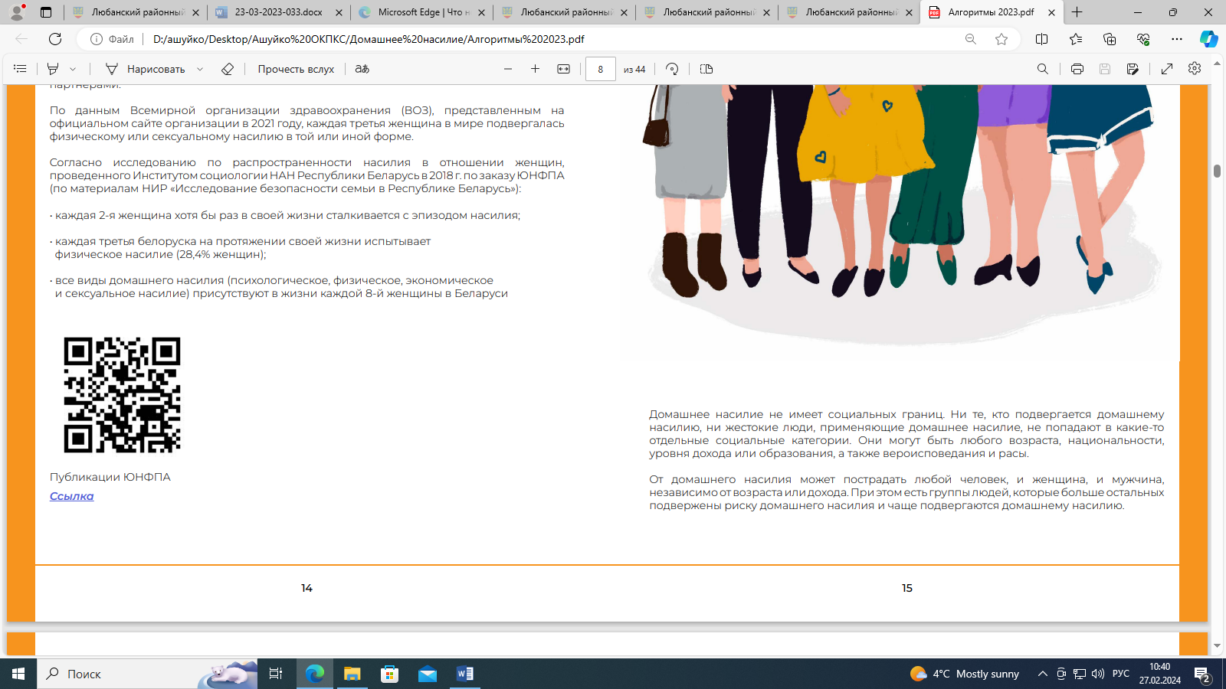 Для получения дополнительной информации перейдите по ссылке

